**ТЕМА НЕДЕЛИ: «И ты когда – нибудь , малыш, в ракете полетишь».(08.04 – 14.04)**

Цель: формировать представления о космосе

 Задачи:

* дать детям представление о планетах солнечной системы, солнце, звёздах, первом полете в космос, продолжать знакомить с российскими праздниками, с полетом в космос первого человека - Ю. Гагарина. Развивать умение внимательно слушать и отвечать на вопросы полными предложениями.
* уточнять и активизировать словарь по теме «Космос»,
* воспитывать интерес к окружающему миру.

 Родителям рекомендуется:

 — вспомнить вместе с ребенком, какой праздник празднуется 12 апреля,

 — назвать планеты солнечной системы,

 — рассмотреть иллюстрации звездного неба, космонавтов, космических кораблей, созвездий.

* Дидактические игры:
* «Найди лишнее,
* «Угадай созвездие»,
* «Изобрази созвездие»,
* «Разложи планеты на орбитах»,
* «Собери предметы из геометрических фигур», «
* «Найди свою планету»
* Выучить пальчиковую гимнастику:

На Луне жил звездочет. сжимаем и разжимаем кулачки

Он планетам вел учет:

Раз — Меркурий, загибаем пальчикм начиная с большого

Два — Венера,

Три — Земля,

Четыре — Марс.

Пять — Юпитер,

Шесть — Сатурн,

Семь — Уран,

За ним — Нептун.

Он восьмым идёт по счёту.

А за ним уже, потом,

И девятая планета

Под названием Плутон.

По порядку все планеты сжимаем и разжимаем кулачки

Назовет любой из нас.

* **Можно немного поэкспериментировать**:
* «Звезды светят постоянно»

**Цель.** Показать, что звезды светят постоянно.

**Материалы.** Дырокол, картонка размером с открытку, белый конверт, фонарик.

**Процесс.** Пробейте дыроколом в картонке несколько отверстий. Вложите картонку в конверт. Находясь в хорошо освещенной комнате, возьмите в одну руку конверт с картонкой, а в другую — фонарик. Включите фонарик и с расстояния 5 см посветите на обращенную к вам сторону конверта, а потом на другую сторону.

**Итоги.** Дырки в картонке не видны через конверт, когда вы светите фонариком на обращенную к вам строну конверта, но становятся хорошо заметными, когда свет от фонаря направлен с дру­гой стороны конверта прямо на вас.

**Почему?** В освещенной комнате свет проходит через дырочки в картонке независимо от того, где находится зажженный фонарик, но видно становится их тогда, когда дырка, благодаря проходящему через нее свету, начинает выделяться на черном фоне. Со звездами происходит то же самое. Днем они светят тоже, но небо становится Настолько ярким из-за солнечного света, что свет звезд затмевается. Лучше всего смотреть на звезды в безлунные ночи и подальше от городских огней.

* «**Почему кажется, что звезды движутся по кругу»**

**Цель.** Установить, почему звезды движутся по кругу.

**Материалы.** Ножницы, линейка, белый мелок, карандаш, клей­кая лента, бумага черного цвета.

**Процесс.** Вырежьте из бумаги круг диаметром 15 см. Наугад нарисуйте мелом на черном круге 10 маленьких точек. Проткните круг по центру карандашом и оставьте его там, закрепив снизу клейкой лентой. Зажав карандаш между ладоней, быстро крути­те его.

**Итоги.** На вращающемся бумажном круге появляются световыекольца.

**Почему?** Наше зрение на некоторое время сохраняет изображе­ние белых точек. Из-за вращения круга их отдельные изображения сливаются в световые кольца. Подобное случается, когда астрономы фотографируют звезду, делая при этом многочасовые выдержки. Свет от звезд оставляет на фотопластине длинный круговой след,как будто звезды двигались по кругу. На самом же деле движется сама Земля, а звезды относительно нее неподвижны. Хотя нам ка­жется, что движутся звезды, движется фотопластинка вместе с вра­щающейся вокруг своей оси Землей

**Сделать оригами космического корабля, аппликацию солнечной системы и др.**

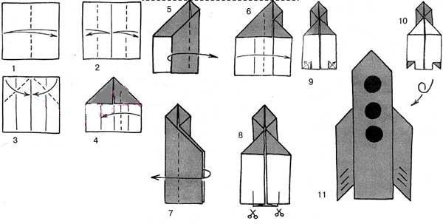

* чтение произведений:
* В. Бородина «Звездолетчики»;
* Н.Носова «Незнайка на луне»,
* Е.П.Левитан «Сказочные приключения маленького астронома»,
* Н.Нагибина «Рассказы о Ю.Гагарине»,
* В. Степанова «Юрий Гагарин»,
* М.В. Водопьянов «Космонавт 1, 106 минут вне земли»